Dôvodová správa
- Všeobecná časť

Návrh zákona, ktorým sa mení a dopĺňa zákon č. 595/2003 Z. z. o dani z príjmov
v znení neskorších predpisov predkladajú do Národnej rady Slovenskej republiky poslanci
za politickú stranu Kotlebovci – Ľudová strana Naše Slovensko Marian Kotleba, Martin Beluský, Magdaléna Sulanová, Stanislav Mizík a Marek Kotleba.
Predložený legislatívny návrh si kladie 2 ciele. Prvým cieľom je rozšírenie možnosti pre daňovníkov – fyzické osoby poukázať ďalšie 2 % zo zaplatenej dane pre prijímateľov, ktorí poskytujú verejne prospešné aktivity. Druhým cieľom zákona je zabezpečiť finančnú nezávislosť farnostiam a zborom registrovaných cirkví a náboženských spoločností, čo má za úlohu prispieť k ich slobode a odpútaniu sa od politickej moci a závislosti na vládnej garnitúre.
Počet prijímateľov, ktorí sa každoročne uchádzajú o poukázanie 2 % zo zaplatenej dane každým rokom pribúda. Za posledných 5 rokov ich pribudlo o viac ako 3 tisíc, čo predstavuje nárast o 24 %. Títo prijímatelia musia spĺňať zákonom stanovené požiadavky, na najmä musia spĺňať niektoré z nasledovných predmetov činnosti:
- ochrana a podpora zdravia; prevencia, liečba, resocializácia drogovo závislých
v oblasti zdravotníctva a sociálnych služieb,
- podpora a rozvoj športu,
- poskytovanie sociálnej pomoci,
- zachovanie kultúrnych hodnôt,
- podpora vzdelávania,
- ochrana ľudských práv,
- ochrana a tvorba životného prostredia,
- veda a výskum,
- organizovanie a sprostredkovanie dobrovoľníckej činnosti.
Jedná sa teda o veľmi prospešné aktivity, ktoré by sa nerealizovali, ak by ich daňovníci nevedeli podporiť prostredníctvom poukázania podielu zo svojej zaplatenej dane. Mnohé z týchto organizácií žijú buď z deficitného financovania alebo iba z príspevkov a členských vkladov dobrovoľníkov, a preto sú od tohto financovania cez dane úplne závislí. Mnohé z týchto organizácií by pri nedostatočnom dofinancovávaní z poukázaných podielov
zo zaplatených daní boli nútené vybrať sa komerčnou cestou, čo by spôsobilo nedostupnosť týchto služieb pre väčšinu sociálne slabších vrstiev obyvateľstva. Vďaka tomuto nástroju
sa môžu služby neustále skvalitňovať a ponúkať pre širšie vrstvy obyvateľov.
Štátu sa darí každý rok zvyšovať daň z príjmov fyzických osôb. V roku 2023
sa predpokladá navýšenie výberu tejto dane oproti roku 2018 o viac ako 860 miliónov eur. Celkovo úspešnejší výber daní a ciel a zlepšený boj proti daňovými podvodom priniesol
v uplynulých rokoch do štátnej pokladnice viac o približne 3,7 miliardy eur.

Vzhľadom na zlepšujúcu sa situáciu na príjmovej strane štátneho rozpočtu ako aj vzhľadom na narastajúci počet uchádzajúcich sa verejne prospešných organizácií a spolkov, navrhujeme dať fyzickým osobám možnosť poukázať ďalšie 2 % týmto organizáciám.
To znamená, že každá fyzická osoba si bude môcť vybrať najviac 2 prijímateľov, ktorým každému môže poukázať do 2 % zo zaplatenej dane, spolu teda do 4 %.
Ak by aj všetci daňovníci – fyzické osoby poukázali 4 % z dane, štát by bol v porovnávanom období medzi rokmi 2023 a 2018 stále v pluse o viac ako 780 miliónov eur. V skutočnosti však túto možnosť poukazovania podielu dane využíva menej ako polovica daňovníkov, štátu by teda v skutočnosti zostalo omnoho viac.
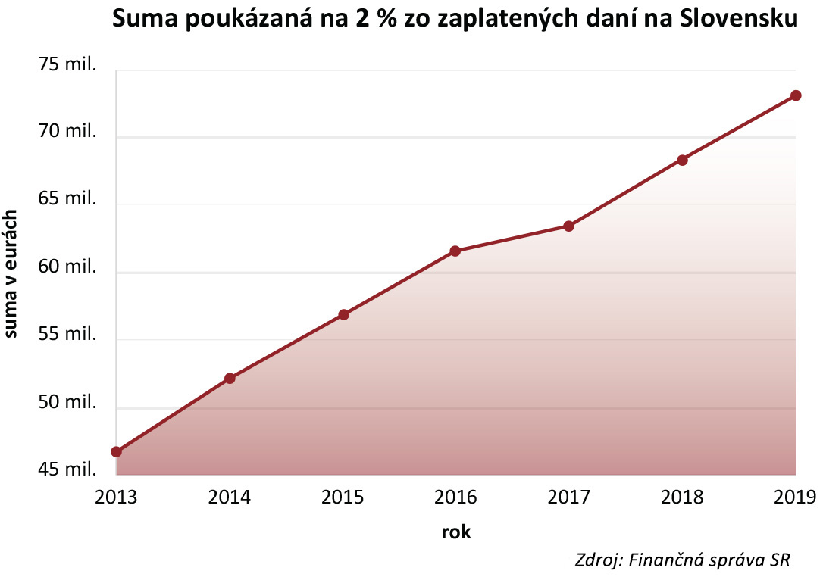
V roku 2019 darovalo podiel zo zaplatenej dane 852.734 fyzických osôb a 52.252 právnických osôb, a to celkovo 15.590 prijímateľom. Celková suma poukázaných podielov zaplatenej dane sa pritom každý rok zvyšuje, v roku 2019 predstavovala viac ako 73 mil. eur, z čoho výber od fyzických osôb predstavovala zhruba 32 mil. eur. Po schválení navrhovaného znenia by sa táto suma mala zdvojnásobiť na zhruba 64 mil. eur, čo sa reálne odzrkadlí na zlepšených a rozšírených verejnoprospešných službách.
Druhým cieľom zákona je zabezpečiť finančnú nezávislosť farnostiam a zborom registrovaných cirkví a náboženských spoločností, čo má za úlohu prispieť k ich slobode a odpútaniu sa od politickej moci a závislosti na vládnej garnitúre. Navrhujeme preto zaradiť právnické osoby odvodzujúce svoju právnu subjektivitu od cirkví a náboženských spoločností, teda farnosti a zbory, medzi ďalších prijímateľov podielu zo zaplatenej dane. Medzi predmety činnosti, ktoré musia prijímatelia vykonávať dopĺňame aj šírenie náboženskej viery.
Týmto návrhom sa dá možnosť občanom na báze dobrovoľnosti a slobodného rozhodnutia, prispieť cirkvám časťou z daní, čím sa podporí v značnej miere aj ústavné právo slobody myslenia, svedomia, náboženského vyznania a viery. Osobitná podpora cirkvi veriacimi touto formou sa javí ako vhodná aj pre neustále pretrvávajúce a silnejúce tlaky liberálneho vládneho krídla na dosiahnutie úplnej odluky cirkví od štátu, pričom ide v blízkej budúcnosti o reálne uskutočniteľnú záležitosť. Prijatím tohto zákona by sa predišlo možnému úplnému odstrihnutiu duchovných osôb od príjmu, v prípade schválenia hroziacej odluky.
Súčasná situácia na Slovensku nám jasne ukazuje návrat k totalitným praktikám vládnutia spred r. 1989, za reálnej až servilnej podpory zo strany predstaviteľov cirkvi. Je zjavné, že tomu negatívnemu smerovaniu vládnutia s podporou duchovenstva, prispieva práve ich úzke finančné napojenie na rozpočet štátu. Je potrebné sa poučiť z histórie, a tak v čo najväčšej miere eliminovať negatívne dopady súčasných prudkých zmien v spoločnosti. Keď približne pred sto rokmi dochádzalo k výrazným politickým zmenám rozpadom monarchie a budovaním republiky, spôsobilo to mnoho napätia, neistoty i očakávania. Tento vtedy postupne sa meniaci svet pripravoval obyvateľstvo na novú formu životného štýlu a to nástup vlády zbohatlíkov pred ustupujúcou mocou šľachty. Výsledkom toho bola ekonomicky silná spoločnosť štátov západnej Európy podporovaná rýchlym postupom vedy.
Na Slovensku ale po skončení 2. svetovej vojny sa začal uplatňovať experiment riadený komunistami. Kolektivizácia vidieka a mnohé budovateľské akcie komunistickej vládnej strany v mnohom pripomínajú súčasnú liberálnu propagandu s využitím tzv. protipandemických opatrení v súvislosti s vírusom Covid-19. Namiesto jednotného národa, ktorý stáročia bojoval o svoju samostatnosť, máme dnes právom garantovanú tzv. samostatnosť rozbitej spoločnosti na všetkých úrovniach – rodina, obec, mesto, okres, kraj, štát, ktorá sa zmieta v hospodárskej a ekonomickej nestabilite, deštrukcii morálky a rozpadu hodnotového systému. Nebezpečnú, pre jednotlivca i celok, ideológiu komunizmu vystriedala ideológia ešte zákernejšia, ideológia liberalizmu.
Pre politickú korektnosť a v snahe vyzerať pekne pred svetom a médiami, znova cirkevní predstavitelia mlčia o tom, čo učí Cirkev a čo hlása Evanjelium Ježiša Krista o manželstve, rodine, homosexualite a o skutočnej láske v pravde.
Slovensku reálne hrozí odluka cirkvi od štátu a reálne je viditeľný aj úpadok viery. Vyplýva to zo zmeny myslenia ľudí nárastom sekularizovanej časti obyvateľstva. Nábožensky založená časť obyvateľstva je rozdielna i rozdelená. Či už ide o katolíkov, pravoslávie, reformované cirkvi alebo Židovskú obec.
Historicky najstaršia katolícka Cirkev, má poslanie hlásať pravdu a v rámci spoločnosti upozorniť na prítomnosť náuk škodlivých pre spoločnosť. Mlčanie zo strany cirkvi nijako nikomu neprospeje, len prehĺbi už vzniknuté rozdiely, zväčší chaos a prispeje k neslobode jedinca i spoločnosti. Mlčanie kompetentných duchovných osôb je neospravedlniteľné a aj táto zákonná úprava má dopomôcť k tomu, aby prehovorili, aby bránili Božiu česť, dobro človeka, aby ohlasovali pravdu.
Cirkev ako inštitúcia i ako spoločnosť určená na spásu človeka má vstúpiť do dialógu so svetom, preto je dôležitá zdravá autonómia. Ak bude záujem cirkvi rovnaký ako svetskej moci, také spojenie v dejinách nikdy nedopadlo ináč ako zotročovaním, rozdeľovaním, vraždením a prenasledovaním. Cirkev musí byť svedomím svetskej moci, vyzývať ku zmiereniu, k odbornej diskusii a nezúčastňovať sa propagandy, ktorú riadi a financuje štát. Cirkev musí byť slobodná, čo v súčasnosti nie je. Je neprípustné, aby si cirkev nechala zasahovať svetskou mocou do liturgických predpisov či iných duchovných záležitostí týkajúcich sa vysluhovania sviatosti, alebo mlčala pri zjavnom porušovaní ústavného i medzinárodného práva, ktoré garantuje slobodu vierovyznania.
Tento zákon má posilniť autoritu biskupov, kňazov a celého duchovenstva. Má dopomôcť pravde a pravej slobode a k reálnemu uplatňovaniu si práva náboženského vyznania a viery.
Predložený materiál má negatívny dopad na štátny rozpočet, je v súlade so zákonmi, ústavnými zákonmi, Ústavou ako aj medzinárodnými zmluvami a dohodami.

- Osobitná časť

Čl. I
K bodu 1
Zavádza sa možnosť pre daňovníkov – fyzické osoby poukázať podiel zo zaplatenej dane ďalšiemu prijímateľovi v rovnakej výške – do 2 %.
K bodu 2
Medzi prijímateľov podielu zo zaplatenej dane sa dopĺňa aj právnická osoba odvodzujúca svoju právnu subjektivitu od cirkví a náboženských spoločností, tzn. farnosti, zbory alebo náboženské obce.
K bodu 3
Medzi predmety činnosti, ktoré musia mať prijímatelia sa vzhľadom na bod 2 dopĺňa aj šírenie náboženskej viery.
K bodu 4
Novelizuje sa ustanovenie, ktoré definuje, čo musí daňovník vo vyhlásení napísať. Zmena spočíva v tom, že fyzická osoba už môže po novele poukázať podiel zo zaplatenej dane najviac dvom prijímateľom, namiesto len jednému.
K bodu 5
Navrhujeme, aby farnosti, zbory a náboženské obce boli ako prijímatelia do zoznamu prijímateľov zapísaní automaticky bez nutnosti každoročného notárskeho osvedčovania. Zároveň sú oslobodení od preukazovania splnenia podmienky, že nemá evidované nedoplatky na poistnom na sociálne poistenie a zdravotná poisťovňa neeviduje voči nemu pohľadávky po splatnosti podľa osobitných predpisov.

Čl. II
Navrhuje sa účinnosť zákona pätnástym dňom po jeho vyhlásení v Zbierke zákonov.

